MANUAL TECNICO

**TABLA DE CONTENIDO**

**INTRODUCCION**

1. OBJETIVO
2. REQUERIMIENTOS DE FUNCIONAMIENTO
3. INSTALAR VISUAL
4. INSTALAR LARAGON
5. CREAR PROYECTO
6. CREAR BASE DE DATOS

**INTRODUCCIÓN**

El manual técnico se hace con la finalidad de proporcionar al lector o lectora pautas de configuracion y lógica que se ah desarrollado en la aplicación, para que asi puedan saber como esta realizada dicha aplicacion, la cual se considera necesario la documentacion de el mismo.

1. **OBJETIVO**

* Facilitar una guia para dichos lectores, del desarrollo de la interfaz y de la instalacion de la aplicacion CEFAMAPS.

1. **REQUERIMIENTOS DE FUNCIONAMIENTO**

Los requerimientos de este sistema sirven para el correcto funcionamiento del sistemas de informacion de la aplicacion CEFAMAPS.

|  |  |
| --- | --- |
| REQUERIMIENTOS | DESCRIPCION |
| Navegadores | Tener un buen navegador permite la entrada a la aplicacion, en este caso google chrome. |
| Visual Studio Code | Se sugiere el uso de Visual Code o para poder trabajar los codigos. |
| Laragon | Se recomienda el uso de la version 8.83.27 de Laragon para su mejor manejo. |

1. **INSTALAR LARAGON**

Se descarga el paquete de instalación una vez descargada comenzamos la instalacion

Primer Paso: Escoger el idioma

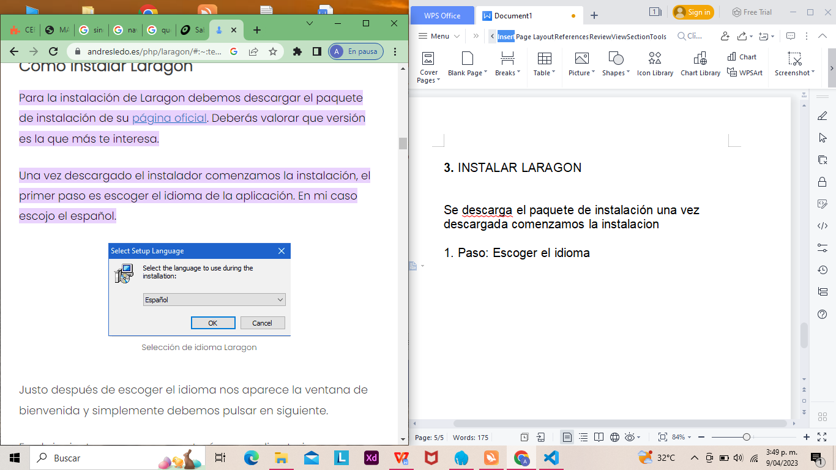

Nos aparecera una ventana de bienvenida y pulsamos siguiente.

Segundo Paso: En el siguiente paso nos preguntará en que directorio queremos realizar la instalación, puedes escoger el que más te convenga.

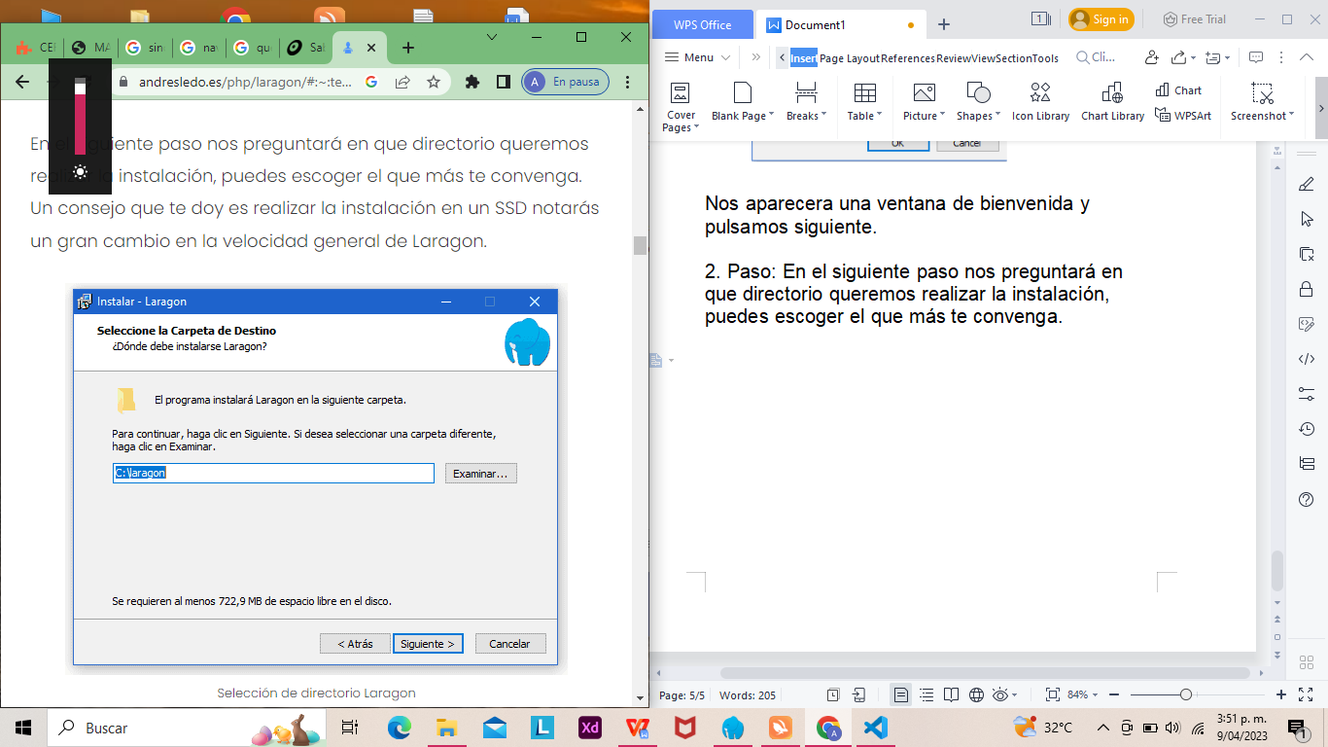

Tercer Paso: En el siguiente paso debemos escoger un aspectos clave en la instalación de Laragon:

* ****Auto virtual hosts:****Esta opción hay que marcarla obligatoriamente, es la que nos permitirá tener los dominios .test para cada uno de nuestros proyectos.

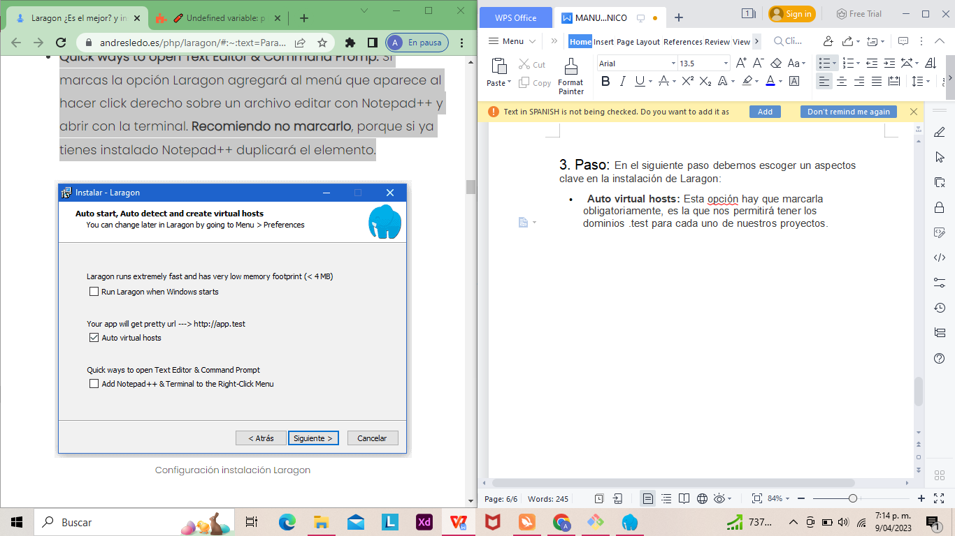

El ultimo paso es simplemente darle instalar y Laragon se instalara con la configuración especificada.

1. **INSTALAR VISUAL STUDIO CODE**

Primer Paso: Se busca la pagina de descargas y se busca Visual nos saldra lo siguiente y escojemos el primero

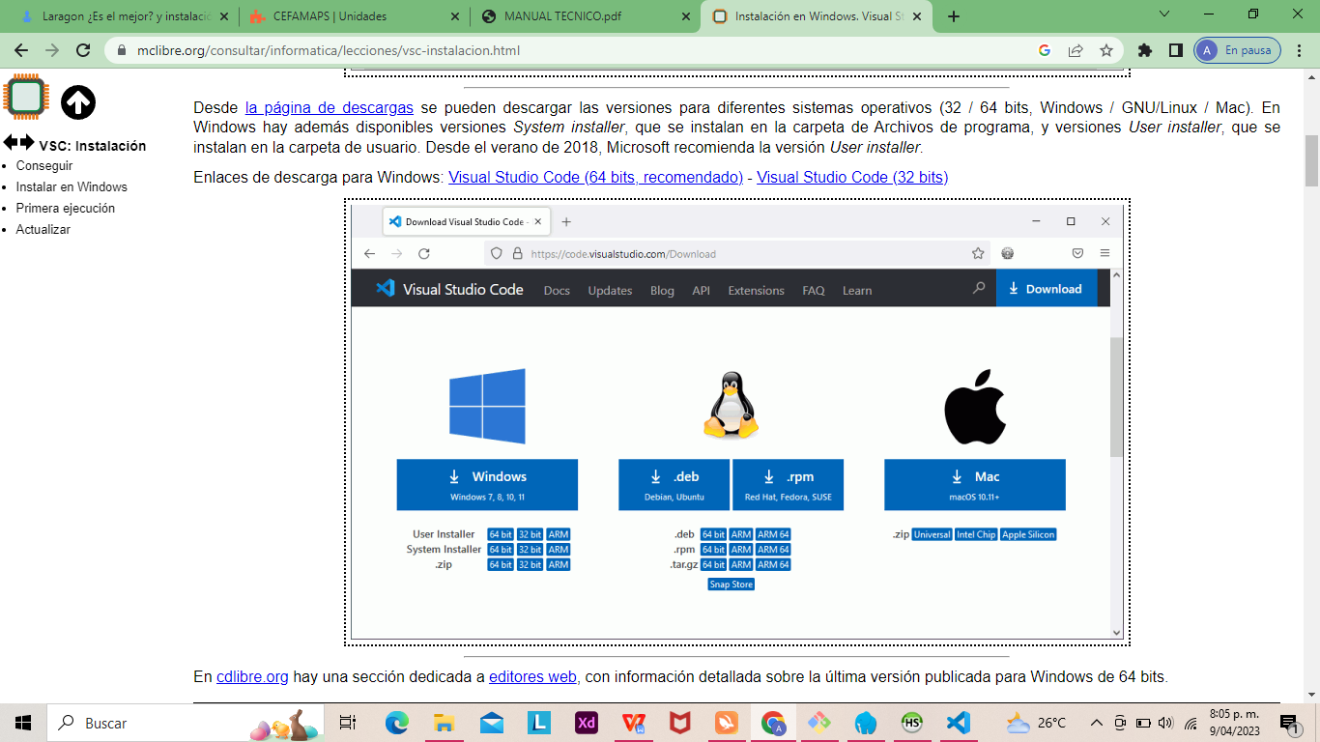

Segundo Paso: nos saldra la licencian y damos aceptar para continuar con la instalación.

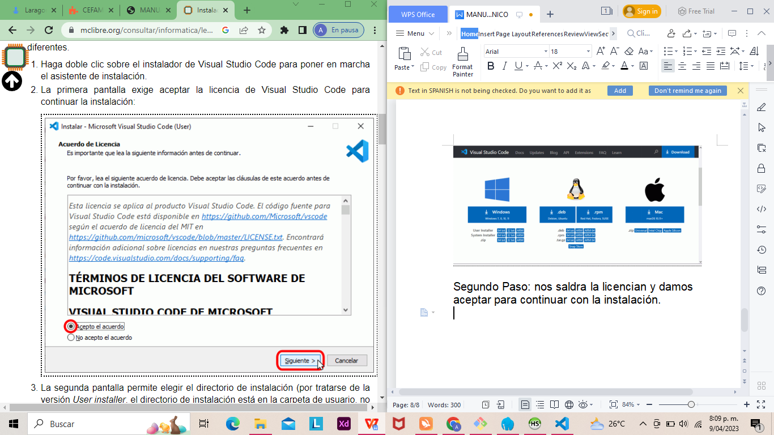

Tercer Paso: Seleccionamos donde va a quedar nuestro Visual.

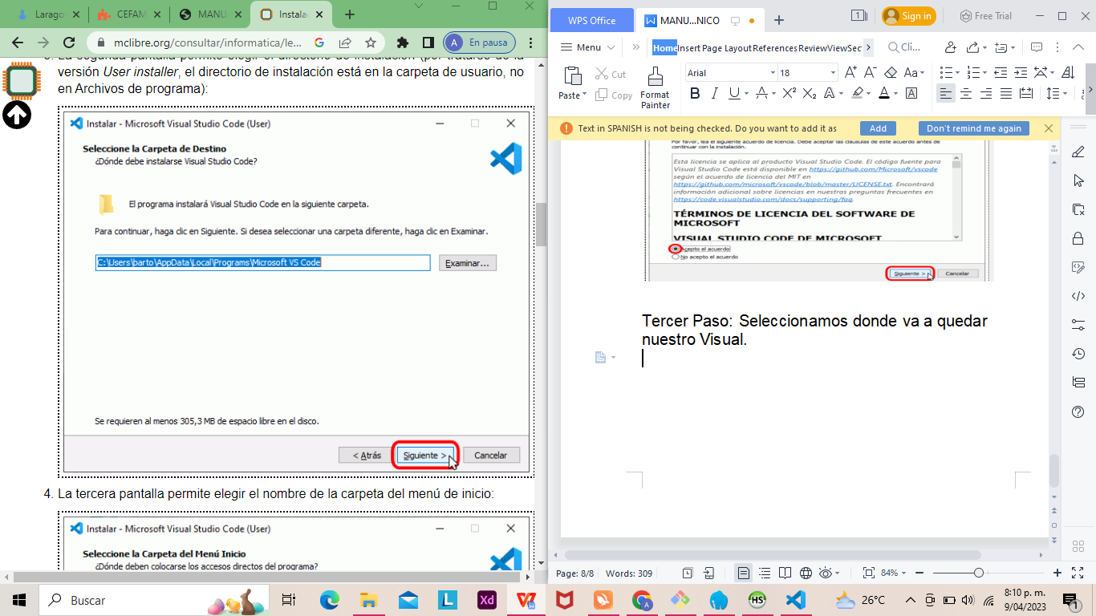

Cuarta Parte: Permite elegir el nombre de la carpeta del menu de inicio.

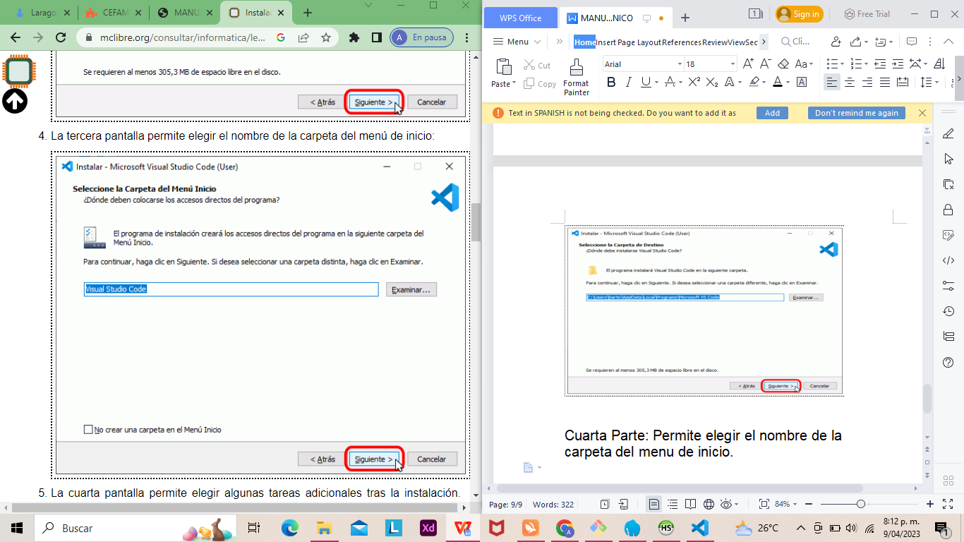

Quinto Paso: Elegimos tareas adicionales

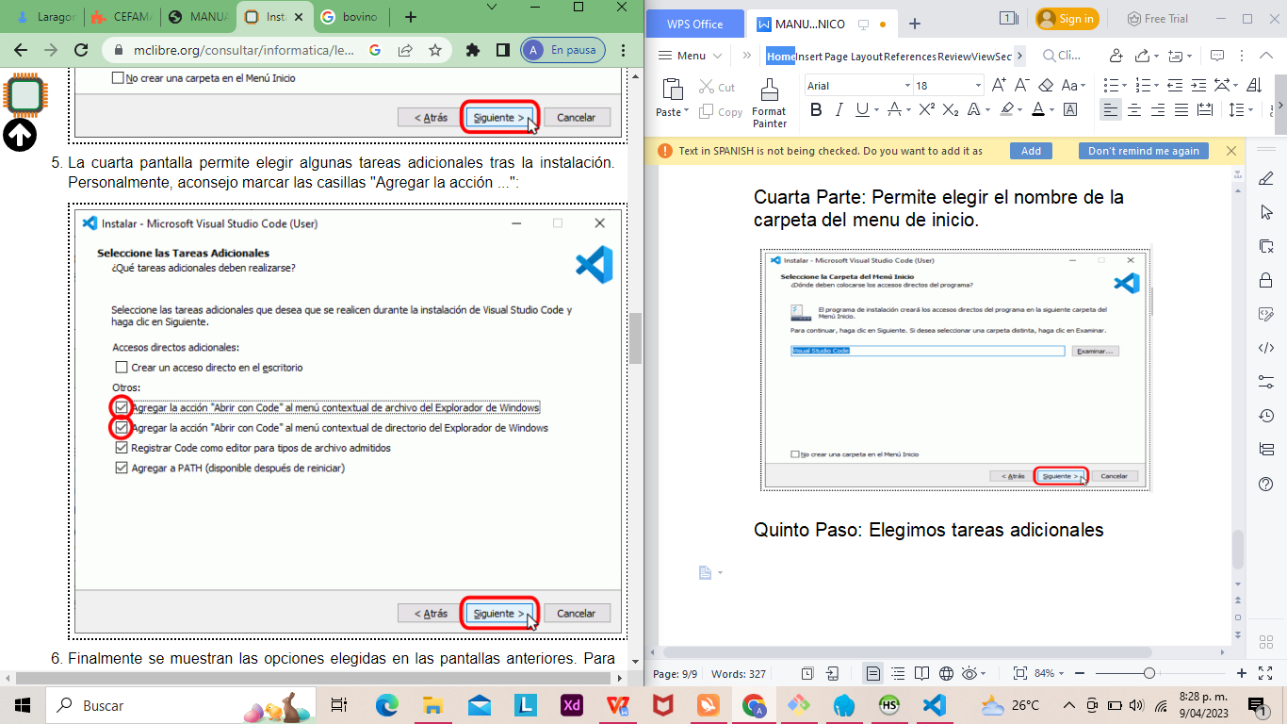

Me muestra las opciones que elegi para iniciar la instalación.

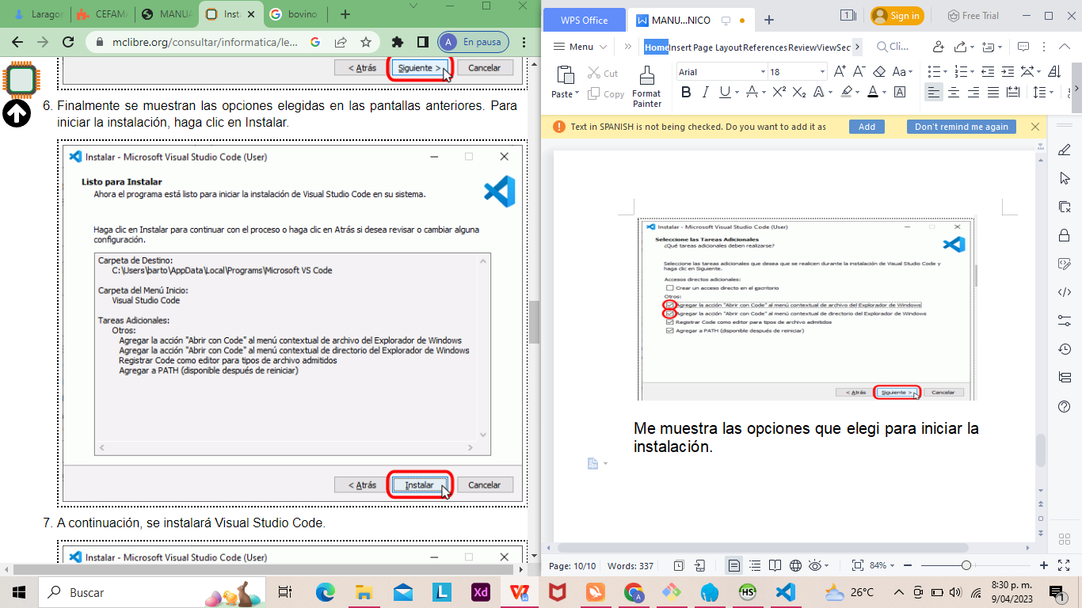

Acontinuación se instalara Visual Studio Code

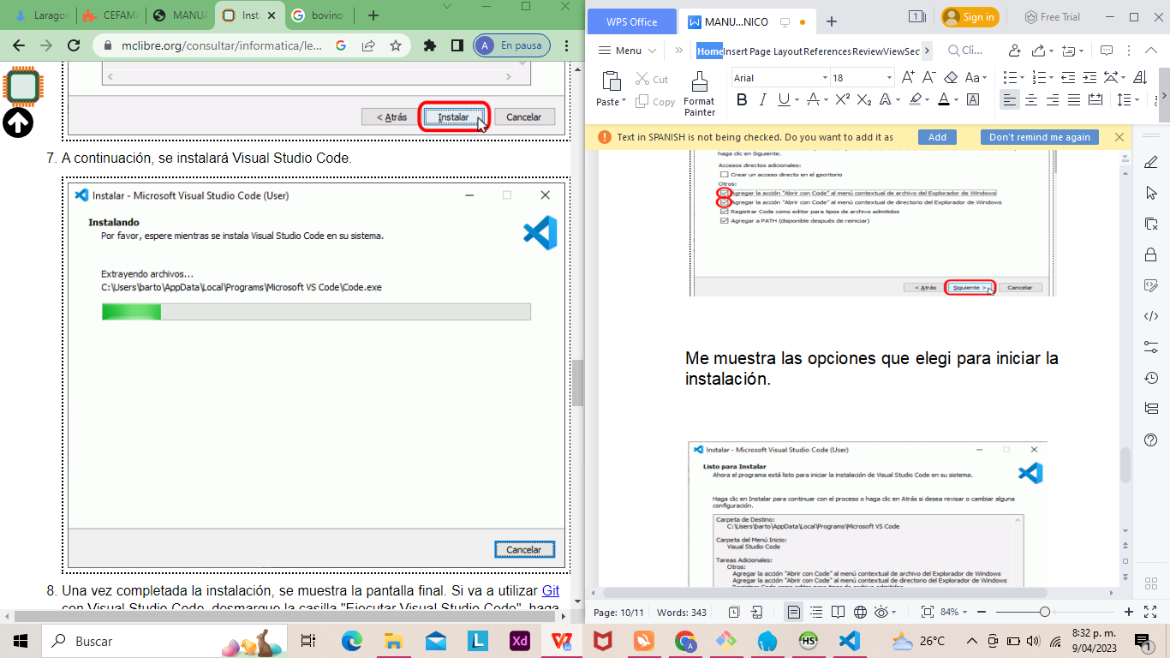

Sexto Paso: Ya completa la instalación y damos click en ejecutar Visual y finalizamos.

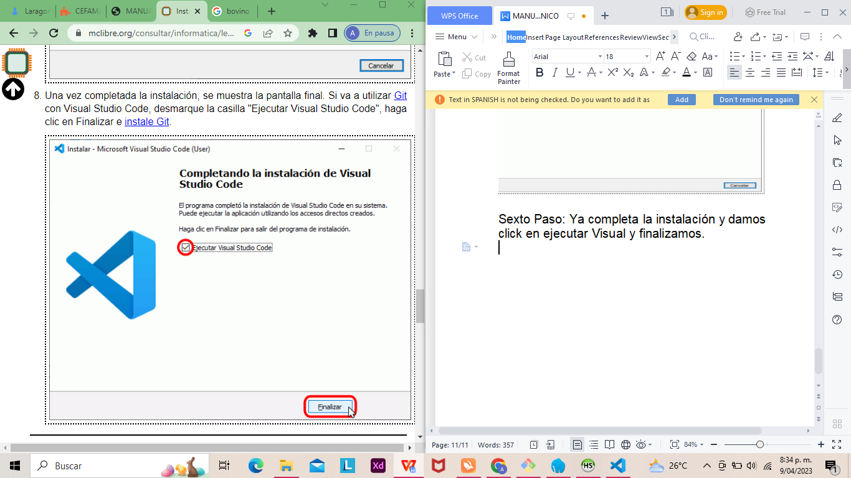

1. **CREAR BASE DE DATOS**

Primer Paso: Prendemos laragon y vamos al boto que dice Base de Datos.

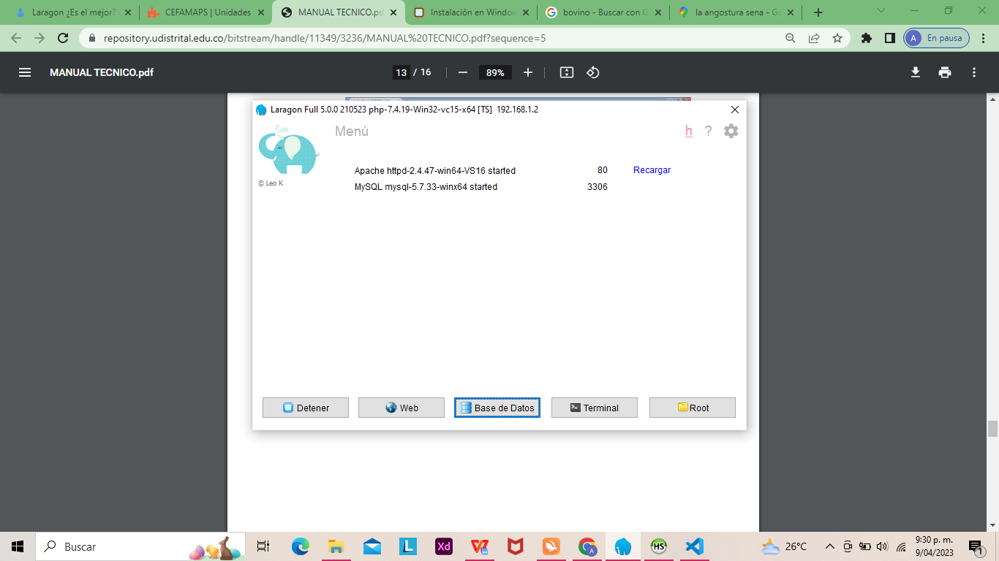

Damos click en abrir

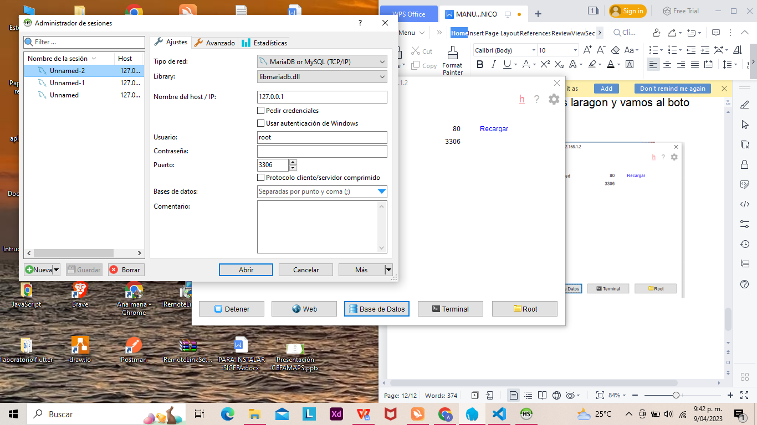

Segundo Paso: Damos click izquierdo y nos saldra una pestaña donde no muestra crear nuevo y ahi oprimimos y nos sale crear base de datos.

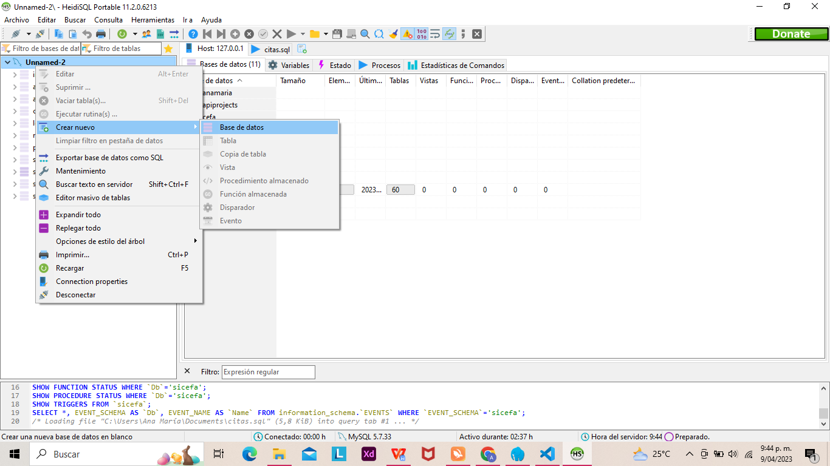

Tercer Paso: Escribimos el nombre de la base de datos y damos click en aceptar

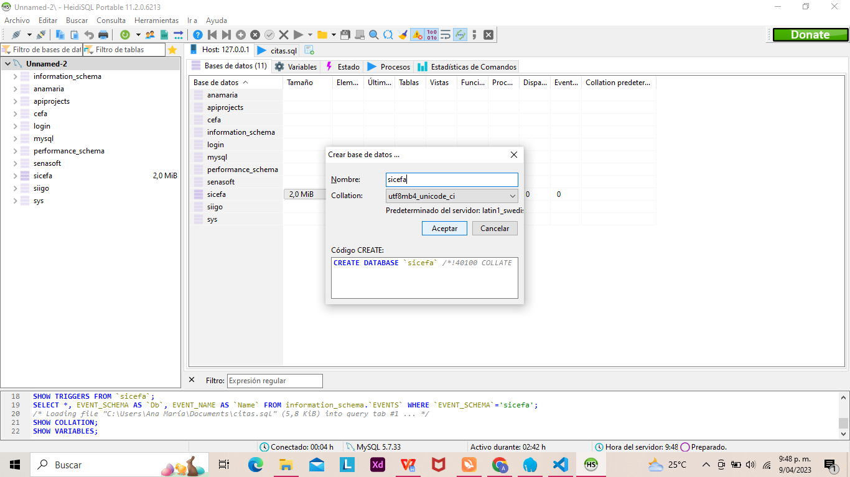

Y asi se crea la base de datos, en el caso de nosotros estamos con sicefa, creamos la tabla y trajimos las tablas de sicefa, fuimos al terminal y las trajimos con php artisan migrate.

**ABRIR EL PROYECTO**

Primero encendemos Laragon

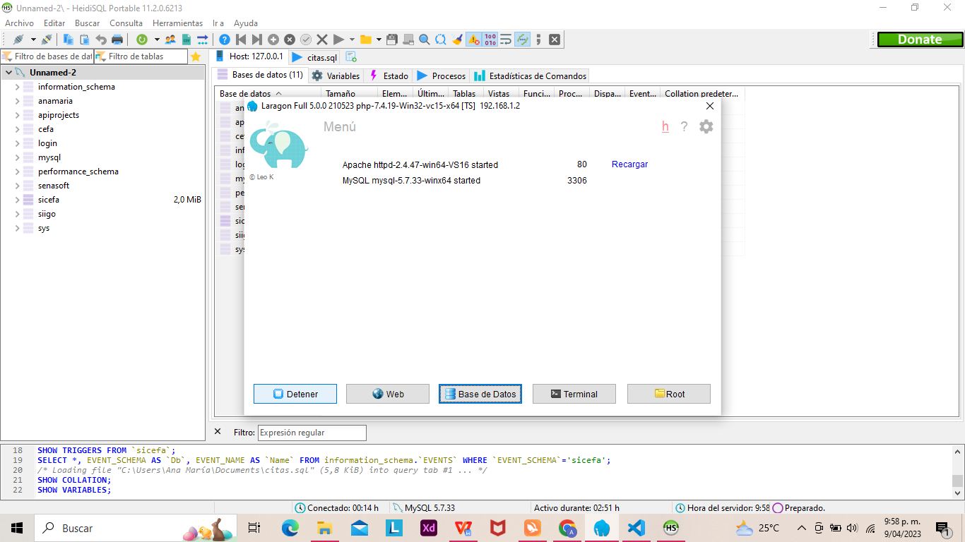

Segundo vamos a google chrome y escribimos sicefa.test

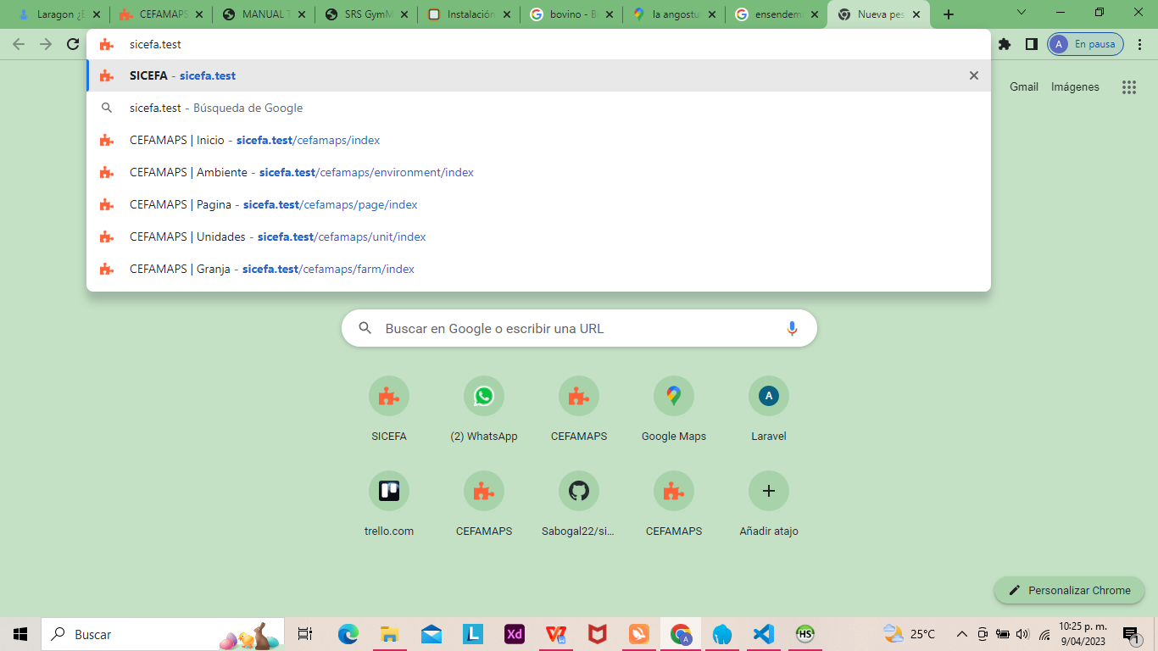

Tercero:Nos aparece el inicio de sicefa, despues vamos a aplicaciones y buscamos cefamaps.

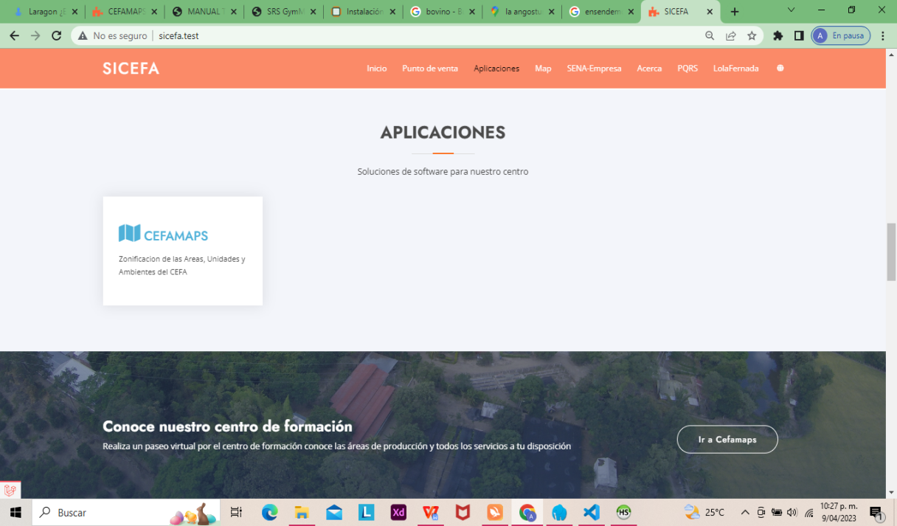

Cuarto: Ingresamos a Cefamaps y encontraremos el inicio donde se vera el mapa del centro con todo lo que hay en él, sus areas, unidades, ambientes, rutas etc.

